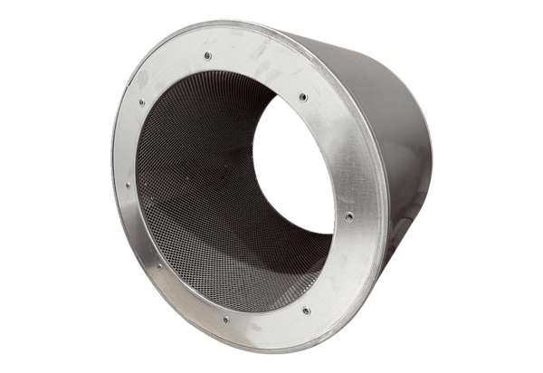Potrubní tlumič hluku RSI 125/2000Obsah dodávky: 1 kusSortiment: C
Typové číslo: 0073.0249Výrobce: MAICO

